Ver mensagens dos sistemas (Bradesco).

Entrar no CICS (Bradesco).

Digitar transação GM10.

Informar:

CODIGO: 4 letras - sistema do qual deseja pesquisar mensagem (SPBF, CDPS...)

4 números – número da mensagem que deseja pesquisar.

IDIOMA: 1

RECURSO: 1

TIPO RECURSO: 1 (opcional)

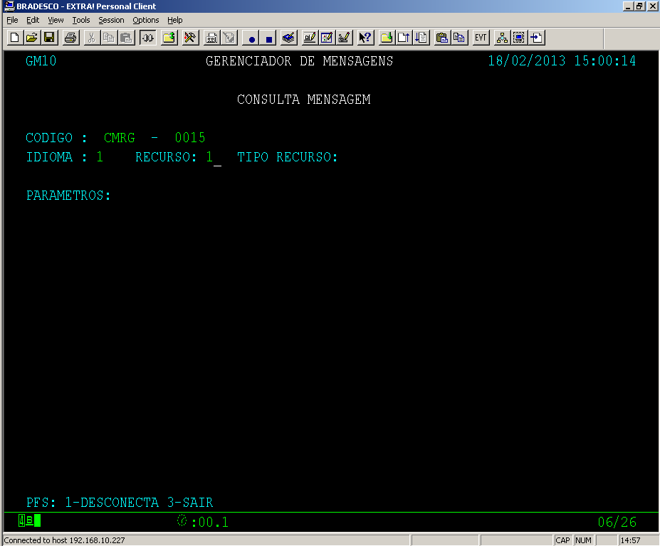

ENTER.

A mensagem relativa ao código informado será apresentada no espaço destacado.

